АМАНАКСКИЕ Распространяется бесплатно
ВЕСТИ
18 августа 2020г №43(397) ОФИЦИАЛЬНО
Информационный вестник Собрания представителей сельского поселения Старый Аманак
муниципального района Похвистневский Самарской области

Похвистневские полицейские приняли участие в акции «Собери ребёнка в школу»
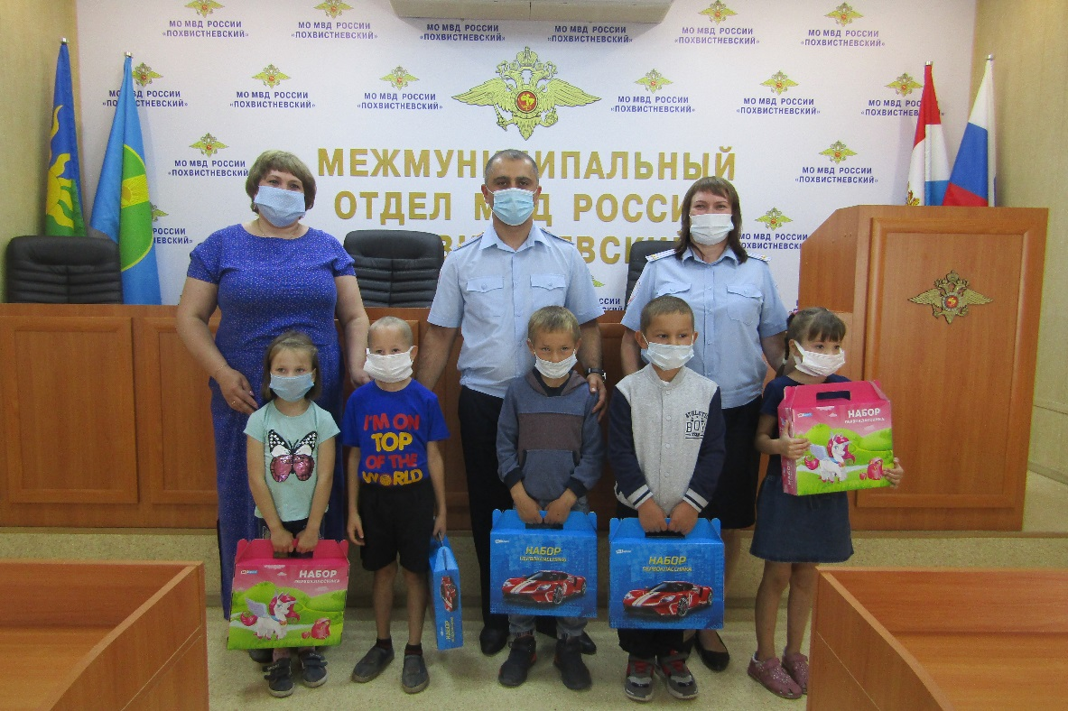
В преддверии нового учебного года сотрудники МО МВД России «Похвистневский» поддержали благотворительную акцию «Собери ребенка в школу», проводимую комплексными центрами социального обслуживания населения для детей, оказавшихся в трудной жизненной ситуации.
Полицейские решили поздравить будущих первоклассников, находящихся на социальном обслуживании в Центре «Семья», с наступающим началом школьной учебы и собрать для них необходимые канцелярские принадлежности.
В торжественной обстановке начальник территориального органа внутренних дел подполковник полиции Юра Алекян пожелал будущим школьникам доброго пути, интересных занятий и вручил ранцы с набором первоклассника.
Директор центра выразила благодарность Межмуниципальному отделу МВД России «Похвистневский» за оказанную помощь, а дети, в свою очередь, пообещали стражам порядка быть прилежными и учиться на «отлично»!
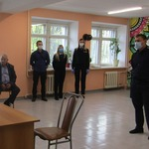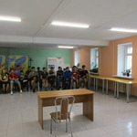

Похвистневские полицейские и общественники провели профилактическую беседу с подростками в Доме молодёжных организаций
В рамках Всероссийской акции «Каникулы с Общественным советом» сотрудники МО МВД России «Похвистневский» – старший оперуполномоченный ОНК майор полиции Сергей Симиндеев, инспектор по делам несовершеннолетних капитан полиции Оксана Емелина, инспектор по пропаганде БДД ОГИБДД младший лейтенант полиции Евгения Мельникова совместно с заместителем председателя Общественного совета при территориальном отделе внутренних дел Гаптельхамитом Асылгареевым провели профилактическое мероприятие среди подростков, занятых в Доме молодёжных организаций городского округа Похвистнево.
Инспектор по делам несовершеннолетних рассказала присутствующим об ответственности за правонарушения, особое внимание капитан полиции уделила проблеме распития алкогольных напитков в раннем возрасте и нахождению подростков на улице в позднее время.
Инспектор по пропаганде БДД напомнила собравшимся о том, что каждый из нас: пешеход, велосипедист, водитель – обязаны соблюдать Правила дорожного движения. Взаимовежливость, уважение и внимательность – главные помощники всех участников дорожного движения.
Старший оперуполномоченный ОНК рассказал собравшимся о вреде наркотических веществ и об ответственности за их употребление, хранение и сбыт. Майор полиции акцентировал внимание подростков на пагубном влиянии запрещённых веществ на молодой организм и рекомендовал обращаться в Похвистневский отдел полиции, если им станет известно о фактах незаконного оборота наркотиков.
Полицейские предупредили присутствующих, что информация о правонарушениях, совершённых в несовершеннолетнем возрасте хранится в базе данных и может негативно отразиться на будущем трудоустройстве или получении определенных документов.
По завершению мероприятия заместитель председателя Общественного совета присоединился к советам и предостережениям сотрудников полиции и добавил: «Каждый из вас должен ответственно относится не только к своему здоровью, но и здоровью своих друзей, родных и близких. Употребление спиртных напитков, наркотических веществ и несоблюдение ПДД – всё это может привести к непоправимому вреду».

Скоро 1 сентября. Самое время напомнить детям о пожарной безопасности

Не за горами 1 сентября. Близится к завершению беззаботная пора летних каникул. Встреча со школой – волнующее событие и для взрослых, и для детей.
Это еще один заметный шаг ребенка в большую жизнь, но к радости за него иной раз появляется и чувство тревоги. Особую тревогу вызывают ученики первого класса, которые раньше постоянно находились в детском саду под присмотром воспитателей, теперь им надо вернувшись из школы самостоятельно разогреть пищу, а по телевизору началась интересная передача, или пока нет родителей, поиграть в компьютер. В результате газовая или электрическая плита оставлена без присмотра. Поэтому не лишним будет напомнить основные правила пожарной безопасности.
Уважаемые родители! Помните, прежде всего, именно вы в ответе за жизнь своего ребенка! Поэтому:
- не оставляйте детей без присмотра;
- контролируйте, как они проводят свободное время;
- чаще напоминайте ребенку об опасности игры с огнем. Нужно стремиться к тому, чтобы ребенок осознал, что спички - не игрушка, а огонь – не забава, чтобы у него сложилась твердая уверенность: пожар – одно из самых опасных и тяжелых бедствий для людей;
- не оставляйте на видном месте спички, зажигалки и другие огнеопасные предметы;
- научите детей правильно пользоваться газовыми и электрическими приборами;
- расскажите, как правильно действовать при экстремальной ситуации, ведь очень часто дети поддаются панике и теряют самообладание и вместо того, чтобы убежать от огня, они прячутся, забиваются в угол;
- если ваш ребенок иногда остается дома один, то обязательно напишите на листке бумаги все необходимые телефоны экстренной помощи. Они всегда должны находиться на самом видном месте, и первой строкой должен быть написан телефон «101»;
- убедитесь, что ребенок знает свой адрес и полное имя;
- помните, что если пожар произойдет по причине детской шалости и причинит кому-либо ущерб, то родители несут за это ответственность в установленном законом порядке.

Если вы будет выполнять эти несложные правила, беда обойдет ваш дом стороной!

Инструктор противопожарной профилактики ПСО №35 Кожевникова Н.И.
Старший инспектор ОНД и ПР по г.о.Похвистнево, м.р.Похвистневский и Камышлинский УНД и ПР ГУ МЧС России по Самарской области капитан внутренней службы Сафиуллин А.С.

Полицейские вернули похищенное имущество законным владельцам
По версии сотрудников уголовного розыска Межмуниципального отдела МВД России «Похвистневский», 59-летний местный житель причастен к совершению нескольких краж. В первом случае, жертвой злоумышленника стала 24-летняя жительница города Похвистнево. Девушка оставила свою сумку около подъезда на лавочке, а вернувшись через короткий промежуток времени, своего имущества уже не обнаружила. По словам пострадавшей, в сумке находились ценные вещи на общую сумму 15 000 рублей.
В ходе проведения оперативно-разыскных мероприятий сотрудники уголовного розыска, задержали подозреваемого - местного жителя 1961 года рождения, когда он направлялся в ломбард, намереваясь сдать похищенное.
Задержанный признался в том, что похитил оставленную на лавочке женскую сумку. Похищенное было изъято и возвращено законной владелице. Следственным отделом МО МВД России «Похвистневский» в отношении мужчины возбуждено уголовное дело по признакам преступления, предусмотренного частью 2 статьи 158 Уголовного кодекса Российской Федерации «Кража». Подозреваемому избрана мера пресечения в виде подписки о невыезде.
Спустя несколько дней в дежурную часть МО МВД России «Похвистневский» поступило сообщение о краже строительных инструментов из автомобиля, припаркованного около одного из домов города Похвистнево.
Прибывшие на место происшествия полицейские установили, что замок багажника автомашины был неисправен и при очередной блокировке не закрылся, чем и воспользовался злоумышленник. Оперативники опросили владельца имущества, возможных свидетелей происшествия и установили предполагаемого вора. Под подозрение попал мужчина, ранее похитивший женскую сумку. Его задержали полицейские с похищенным имуществом возле одного из ломбардов.
Следственным отделом МО МВД России «Похвистневский» возбуждено уголовное дело по признакам преступления, предусмотренного частью 2 статьи 158 Уголовного кодекса Российской Федерации «Кража». Санкция данной статьи предусматривает максимальное наказание в виде лишения свободы на срок до пяти лет. Изъятое имущество уже возвращено законным владельцам.
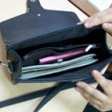

В Самарской области полицейские и общественники провели акцию «Осторожно, мошенники!»
Сотрудники органов внутренних дел Самарской области регулярно проводят профилактические встречи и беседы в целях предупреждения мошеннических действий в отношении граждан, в особенности преклонного возраста.
Так, заместитель начальника следственного отдела МО МВД России «Похвистневский» подполковник юстиции Татьяна Шелкаева совместно с председателем Общественного совета при территориальном отделе внутренних дел Татьяной Вобликовой провели тематическую встречу «Осторожно, мошенники!» с председателем женсовета муниципального района Похвистневского района Ириной Макеевой и представительницами общественной организации.
Заместитель следственного отдела рассказала собравшимся о «ночных звонках» от якобы попавшего в беду родственника: «Такие мошенничества, хоть и встречаются реже, но всё-таки имеют место быть», – пояснила подполковник юстиции. Так же она объяснила, что в настоящее время намного чаще поступает звонков от «работников банка», которые сообщают о подозрительных операциях по банковским счетам. Современные электронные сервисы имеют функции голосового доступа. Мошенники знают об этом и вынуждают своих жертв сказать слово «да» для использования денежных средств в целях злоумышленников.
Председатель Общественного совета посоветовала присутствующим быть бдительными и помнить простые правила: не переходить по ссылкам, приходящим в смс-сообщениях и сообщениях в социальных сетях, перезванивать родственникам, которые звонят в ночное время и просят денежные средства, а также напомнила, что сотрудники банков не звонят своим клиентам, а приглашают их в отделение уведомлениями, так что не следует доверять подобным звонкам.
В завершении мероприятия организаторы встречи ответили на все поступившие вопросы и раздали участникам беседы тематические листовки.

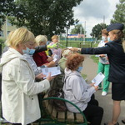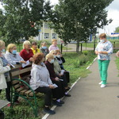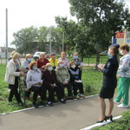

Похвистневские полицейские и общественники провели профилактическую беседу с детьми
В рамках Всероссийской акции «Каникулы с Общественным советом» инспектор по делам несовершеннолетних капитан полиции Маргарита Фролова, инспектор по пропаганде БДД ОГИБДД МО МВД России «Похвистневский» младший лейтенант полиции Евгения Мельникова совместно с заместителем председателя Общественного совета при территориальном отделе внутренних дел Гаптельхамитом Асылгареевым провели профилактическое мероприятие с учениками средней образовательной школы села Алькино.
Инспектор по пропаганде БДД рассказала ребятам о проводимых на территории обслуживания мероприятиях в рамках акции «Осторожно – дети! Дорога в школу!», которые направлены на профилактику дорожно-транспортных происшествий среди несовершеннолетних. Младший лейтенант полиции напомнила школьникам Правила дорожного движения, как для пешеходов и велосипедистов, так и для пассажиров автотранспорта, а также рассказала об важности обязательного использования в тёмное время суток световозвращающих элементов.
Об ответственности, которую несут несовершеннолетние за совершённые правонарушения, поведала инспектор по делам несовершеннолетних. Капитан полиции рассказала присутствующим о комендантском часе, правилах поведения на водоёмах и административной ответственности за распитие спиртных напитков.
Заместитель председателя Общественного совета территориального отдела полиции посоветовал ребятам обдумывать каждый свой поступок, задавая себе вопрос: «А одобрят ли это родители?».
«Каждый из нас – взрослых – мечтает видеть своих детей ответственными и успешными. Поэтому самое лучшее, что может сделать каждый ребёнок – оправдать их надежды: быть законопослушным гражданином своей страны», – заключил Гаптельхамит Асылгареев.
По окончанию мероприятия стражи правопорядка ответили на многочисленные вопросы школьников и раздали им тематические буклеты.

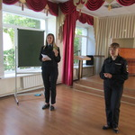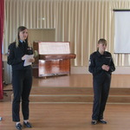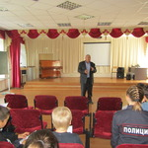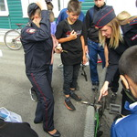

Похвистневские общественники посетили регистрационно-экзаменационное отделение в рамках акции «Гражданский мониторинг»
Председатель Общественного совета при территориальном органе внутренних дел Татьяна Вобликова в рамках акции «Гражданский мониторинг» посетила с проверкой похвистневское регистрационно-экзаменационное отделение ГИБДД. Исполняющий обязанности начальника РЭО ГИБДД МО МВД России «Похвистневский» капитан полиции Иван Семёнкин и государственный инспектор РЭО старший лейтенант полиции Светлана Ухатина показали общественнице помещение, где проводится оказание государственных услуг.
Татьяна Вобликова отметила, что на территории, прилегающей к отделению, размещена парковка для посетителей, имеется место для стоянки большегрузных автомашин. Вход в отделение оборудован пандусом и звонком вызова, что облегчает получение государственных услуг маломобильным гражданам. В связи с эпидемиологической обстановкой места ожидания в зале сокращены до четырёх, приём граждан ведётся исключительно по предварительной записи через Единый портал государственных услуг.
Сотрудники регистрационно-экзаменационного отделения показали общественнице образцы заявлений, которые расположены на настольной демонстративной системе. Там же всегда в наличии есть антисептические средства для гигиенической обработки рук. На стендах размещена необходимая для граждан информация в полном объеме.
Во время проведения мониторинга председатель Общественного совета пообщалась с посетителем регистрационно-экзаменационного отделения, который отметил, что обращался за получением государственных услуг неоднократно, и всегда при этом время ожидания не превышало десяти минут, а сотрудники полиции, уже не мало лет служащие в отделении, уважительно относятся к получателям государственных услуг, помогая им с проблемными вопросами.
По результатам проверки представитель общественности не выявила нарушений и признала работу РЭО ГИБДД МО МВД России «Похвистневский» удовлетворительной.

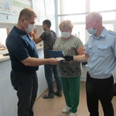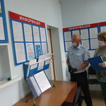

В Похвистнево пресечен сбыт героина
Сотрудниками МО МВД России «Похвистневский» в ходе проведения оперативно-разыскного мероприятия «Обследование помещений зданий, сооружений, участков местности и транспортных средств» пресечен незаконный оборот наркотиков. При проверке автомобиля такси, в котором в качестве пассажиров находились 42-летняя и 53-летняя жительницы города Похвистнево, ранее неоднократно судимые за незаконный оборот наркотических средств, в присутствии понятых полицейские обнаружили в задней правой дверце автомобиля 22 свёртка с порошкообразным веществом, а у одной из пассажирок - флакон с жидкостью.
Сотрудники отделения по контролю за незаконным оборотом наркотиков обследовали место жительства 42-летней женщины, где обнаружили ещё три свёртка с порошкообразным веществом.
Изъятое полицейские направили в Экспертно-криминалистический центр ГУ МВД России по Самарской области. Согласно проведенному исследованию установлено, что изъятым является героин общей массой 6,144 г, в том числе 0,574 г вещества находилось во флаконе.
Задержанные женщины признались, что хранили героин с целью последующего сбыта. По признакам преступления предусмотренного ч. 3 ст. 30 Уголовного кодекса Российской Федерации «Приготовление к преступлению и покушение на преступление» и ч. 4 ст. 228 Уголовного кодекса Российской Федерации «Незаконные производство, сбыт или пересылка наркотических средств, психотропных веществ или их аналогов, а также незаконные сбыт или пересылка растений, содержащих наркотические средства или психотропные вещества, либо их частей, содержащих наркотические средства или психотропные вещества» возбуждено уголовное дело. По ходатайству следствия в отношении женщин избрана мера пресечения в виде заключения под стражу. Ведётся следствие.

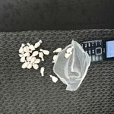

УЧРЕДИТЕЛИ: Администрация сельского поселения Старый Аманак муниципального района Похвистневский Самарской области и Собрание представителей сельского поселения Старый Аманак муниципального района Похвистневский Самарской области
ИЗДАТЕЛЬ: Администрация сельского поселения Старый Аманак муниципального района Похвистневский Самарской области
Адрес: Самарская область, Похвистневский Газета составлена и отпечатана исполняющий
район, село Старый Аманак, ул. Центральная в администрации сельского поселения обязанности главного
37 а, тел. 8(846-56) 44-5-73 Старый Аманак Похвистневский район редактора
Самарская область. Тираж 100 экз Н.А.Саушкина

